Региональный семинар
«Обеспечение качества в целях устойчивой торговли плодоовощной продукцией и орехами»

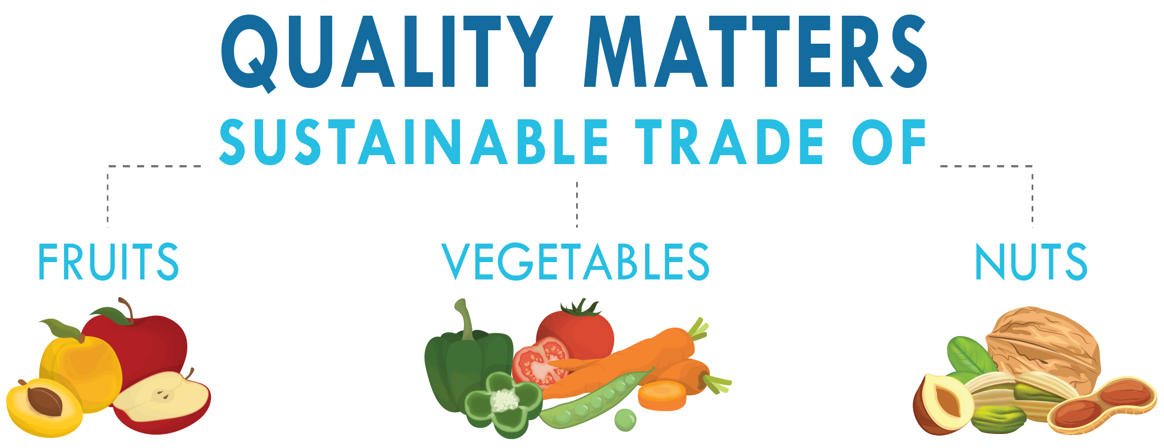

г.Ташкент, Узбекистан
гостиница «Миран»
11-13 сентября 2018

Программа
11 сентября 2018 – Семинар «Обеспечение качества в целях устойчивой торговли
плодоовощной продукцией и орехами»
9:30 – 10:00 | Регистрация участников
10:00 – 10:35 | Открытие семинара  10:00-10:10  Приветственное слово со стороны Узбекистана  10:10-10:20  Обзор мероприятий в странах Центральной Азии по внедрению и продвижению международных стандартов  Организации-партнеры, UNDP, GIZ  10:20-10:35  Качество и устойчивость в торговле сельскохозяйственной продукцией – что, где, почему, кто и как - ЕЭК ООН и ее роль в улучшении качества сельскохозяйственной продукции  Liliana, ANNOVAZZI-JAKAB, Руководитель Отдела по сельскохозяйственным стандартам, ЕЭК ООН
10:35 – 11:05 | Устойчивая торговля сельскохозяйственной продукцией - новый проект ЮНКТАД для региона  Romain Perez, Конференция Организации Объединенных Наций по торговле и развитию, UNCTAD  Качественное производство  Представитель офиса FAO в Узбекистане (tbc)
11:05 – 11:20 | Кофе-брейк
11:20 – 13:00 | Качество и устойчивость в торговле сельскохозяйственной продукцией – в фокусе свежие фрукты и овощи, орехи и сухофрукты  - Взгляд со стороны частного сектора  Требования к качеству и средства контроля (оптовики и супермаркеты на местных и целевых рынках) - соответствие спецификациям и стандартам розничной торговли для доступа к ведущим торговым сетям и нишевым рынкам (включая органические)  Mr. Giuseppe CALCAGNI, Председатель, научный комитет, Международный Совет по Орехам и Сухофруктам (INC) и президент компании Besana, Италия  Mr. Neville MCHINA, Импорт / экспорт менеджер, компания Vitaina, Нидерланды  - Вопросы регулирования  От международного к национальному: международные стандарты, передовая практика и опыт внедрения стандартов на национальном уровне  Эксперт ЕЭК ООН, Турция
13:00 – 14:00 | Обед
14:00 – 15:15 | - Вопросы регулирования  Качество и использование стандартов качества для сельскохозяйственной продукции в странах Европейского Союза  Dr. Kristina MATTSSON, Начальник отдела, Совет сельского хозяйства Швеции, Швеция  Правильный подход - зачем проверять качество и как это можно сделать: введение в создание систем контроля качества  Dr. Ulrike BICKELMANN, руководитель инспекционной службы, Bundesanstalt für Landwirtschaft und Ernährung (BLE), Германия  Перспективы стран Центральной Азии: обзоры и обсуждение  Презентации со стороны государственного и частного секторов - достижения, проблемы, возможности, сотрудничество  Узбекистан, Кыргызстан, Таджикистан, и т. д.
15:15 – 15:30 | Кофе-брейк
15:30 – 16:00 | Перспективы для Центральной Азии с коммерческой точки зрения  Тенденции развития рынков - орехи и сушеные фрукты  Mr. Giuseppe CALCAGNI, Председатель, научный комитет, Международный Совет по Орехам и Сухофруктам (INC) и президент компании Besana, Италия  Тенденции развития рынков – свежие фрукты и овощи  Mr. Neville MCHINA, Импорт / экспорт менеджер, компания Vitaina, Нидерланды
16:00 – 16:30 | На пути к дорожной карте качества  Liliana, ANNOVAZZI-JAKAB, Руководитель Отдела по сельскохозяйственным стандартам, ЕЭК ООН совместно с UNDP, UNCTAD, GIZ
12 сентября 2018 – Теоретический тренинг для специалистов по качеству
10:00 – 12:00  С перерывом на кофе-брейк | Тренинг по видам продукции / Контроль качества и инспекция - 1  (участники получат интенсивный тренинг в небольших группах максимум 20)  ПОМИДОРЫ, ДЫНИ, СУШЕНЫЙ ВИНОГРАД, СУШЕНЫЕ АБРИКОСЫ, ГРЕЦКИЕ ОРЕХИ  Ресурсы ЕЭК ООН из Германии, Швеции, Италии, Нидерландов, Турции, ЕЭК ООН
12:00 – 14:00 | Обед
14:00 – 16:00  С перерывом на кофе-брейк | Тренинг по видам продукции / Контроль качества и инспекция - 2  (участники получат интенсивный тренинг в небольших группах максимум 20)  ПОМИДОРЫ, ДЫНИ, СУШЕНЫЙ ВИНОГРАД, СУШЕНЫЕ АБРИКОСЫ, ГРЕЦКИЕ ОРЕХИ  Ресурсы ЕЭК ООН из Германии, Швеции, Италии, Нидерландов, Турции, ЕЭК ООН

13 сентября 2018 – Практический тренинг для специалистов по качеству
8:30 – 13:30 | ПРАКТИЧЕСКИЙ ТРЕНИНГ С ВЫЕЗДОМ НА ПРЕДПРИЯТИЕ  Ограниченное количество участников  Сохранение и проверка качества:  • Сохранение качества вдоль цепочки поставок  • Методы отбора проб для свежих фруктов и овощей  • Тесты для определения качества фруктов и овощей
13:30 – 14:30 | Обед
14:30 – 16:00 | Заключительная сессия  Дорожная карта качества – выводы и следующие шаги  Модераторы - UNECE, UNDP, GIZ, эксперты

